МИНИСТЕРСТВО ЗДРАВООХРАНЕНИЯ  ТВЕРСКОЙ ОБЛАСТИ  Советская ул., д. 23, Тверь, 170100  тел. (4822) 32-04-82;  факс 32-03-51  E-mail: dep_zdrav@web.region.tver.ru,  минздрав.тверскаяобласть.рф  ОКПО 00095578, ОГРН 1026900516246,  ИНН/КПП 6905044950/695001001  _______________№___________  На № от .2019 |  | Губернатору  Тверской области  И.М. Рудене
Уважаемый Игорь Михайлович!

Направляю Вам информацию по статистике смертности и рождаемости населения в разрезе ЦФО за период январь-март 2019 года по сравнению с аналогичным периодом 2018 года. Источник данных – статистические сведения Государственного комитета по статистике (www.gks.ru).
При анализе числа умерших в Тверской области в указанный период 2019 года (5355 чел) отмечается снижение смертности на 7,3 % (419 чел.) по сравнению с 2018 г. (5774 чел). Данные по ЦФО представлены в диаграмме ниже:

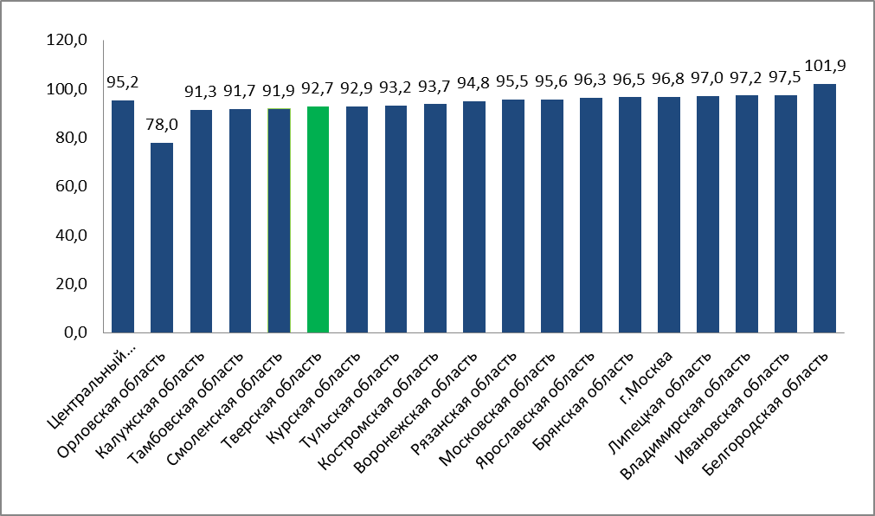

Из представленной диаграммы следует, что Тверская область по темпам снижения смертности находится на 5 месте в ЦФО, темп снижения смертности на 2,5 % опережает среднее значение по ЦФО.
По показателю рождаемости в Тверской области в указанный период 2019 года (2676 чел.) отмечается снижение числа родившихся на 3,8 % (107 чел) по сравнению с 2018 г. (2783 чел.). Данные по ЦФО представлены в диаграмме ниже:
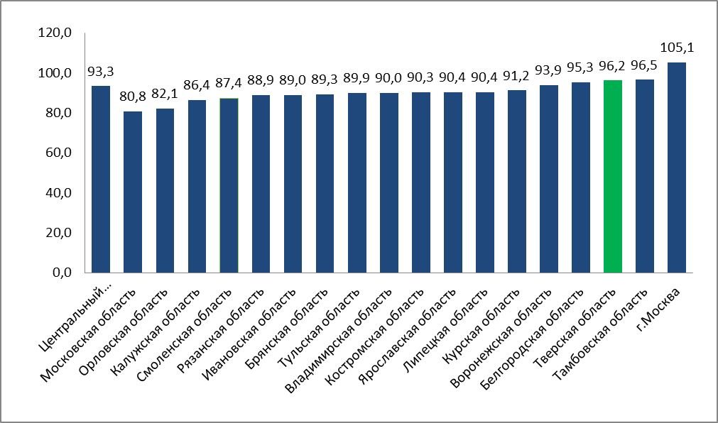

Из представленной диаграммы следует, что по темпам снижения рождаемости Тверская область находится на 3 месте в ЦФО, темп снижения рождаемости ниже ЦФО на 2,9%.
При анализе младенческой смертности в Тверской области в указанный период 2019 года (11 чел.) отмечается снижение смертности на 8,3% (1 чел.) по сравнению с 2018 годом (12 чел). Данные по ЦФО представлены на диаграмме ниже.
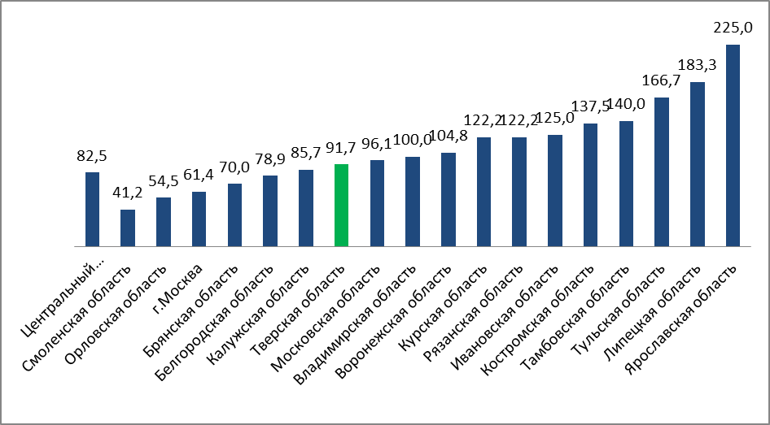

Из представленной диаграммы следует, что по темпам снижения младенческой смертности Тверская область находится на 7 месте в ЦФО, темп снижения младенческой смертности ниже ЦФО на 9,2%. При этом, при анализе смертности на 1000 родившихся показатели Тверской области за 2019 и 2018 год идентичны и составляют 3,8 чел, что ниже среднего показателя по ЦФО, который составил 4,6 чел в 2018 и 4,0 чел в 2019 годах. На диаграмме представлены показатели в разрезе субъектов ЦФО.

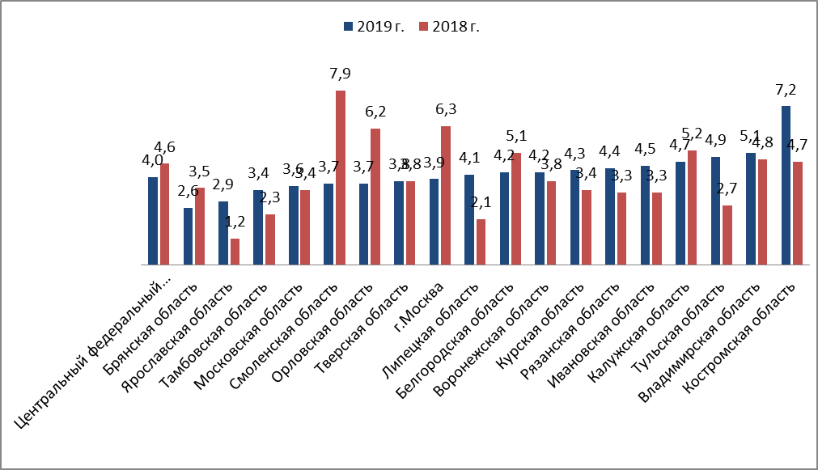
При анализе соотношения умерших к числу родившихся в указанный период 2019 года (200,1%) отмечается сдвиг показателя в сторону уменьшения (на 7,4 %) по сравнению с 2018 годом (207,5%).
Докладывается с целью информирования.

Приложение: Таблица на 1 листе

Министр здравоохранения
Тверской области М.А.Максимов

Приложение

СВЕДЕНИЯ О ЧИСЛЕ ЗАРЕГИСТРИРОВАННЫХ РОДИВШИХСЯ И УМЕРШИХ ЗА ЯНВАРЬ-МАРТ 2019 г.
 | Родившихся |  | при- рост, сниже- ние | 2019 г. в % к 2018 г. | Умерших |  | при- рост, сниже- ние | 2019 г. в % к 2018 г. | Естественный прирост, убыль (-) |  | Число умерших в % к числу родившихся
 | 2019 г. | 2018 г. | при- рост, сниже- ние | 2019 г. в % к 2018 г. | 2019 г. | 2018 г. | при- рост, сниже- ние | 2019 г. в % к 2018 г. | 2019 г. | 2018 г. | 2019 г. | 2018 г.
A | 1 | 2 | 3 | 4 | 5 | 6 | 7 | 8 | 9 | 10 | 19 | 20
Российская Федерация | 355190 | 390890 | -35700 | 90,9 | 461858 | 478175 | -16317 | 96,6 | -106668 | -87285 | 130,0 | 122,3
Центральный федеральный округ | 88157 | 94457 | -6300 | 93,3 | 127022 | 133409 | -6387 | 95,2 | -38865 | -38952 | 144,1 | 141,2
Белгородская область | 3304 | 3467 | -163 | 95,3 | 5570 | 5467 | 103 | 101,9 | -2266 | -2000 | 168,6 | 157,7
Брянская область | 2408 | 2698 | -290 | 89,3 | 4575 | 4741 | -166 | 96,5 | -2167 | -2043 | 190,0 | 175,7
Владимирская область | 2832 | 3145 | -313 | 90,0 | 5422 | 5581 | -159 | 97,2 | -2590 | -2436 | 191,5 | 177,5
Воронежская область | 4840 | 5153 | -313 | 93,9 | 8505 | 8969 | -464 | 94,8 | -3665 | -3816 | 175,7 | 174,1
г.Москва | 32458 | 30885 | 1573 | 105,1 | 31246 | 32279 | -1033 | 96,8 | 1212 | -1394 | 96,3 | 104,5
Ивановская область | 1956 | 2197 | -241 | 89,0 | 4048 | 4150 | -102 | 97,5 | -2092 | -1953 | 207,0 | 188,9
Калужская область | 2174 | 2515 | -341 | 86,4 | 3596 | 3938 | -342 | 91,3 | -1422 | -1423 | 165,4 | 156,6
Костромская область | 1362 | 1509 | -147 | 90,3 | 2291 | 2446 | -155 | 93,7 | -929 | -937 | 168,2 | 162,1
Курская область | 2278 | 2497 | -219 | 91,2 | 4236 | 4559 | -323 | 92,9 | -1958 | -2062 | 186,0 | 182,6
Липецкая область | 2405 | 2661 | -256 | 90,4 | 4164 | 4292 | -128 | 97,0 | -1759 | -1631 | 173,1 | 161,3
Московская область | 16687 | 20663 | -3976 | 80,8 | 23270 | 24333 | -1063 | 95,6 | -6583 | -3670 | 139,4 | 117,8
Орловская область | 1401 | 1707 | -306 | 82,1 | 2339 | 2997 | -658 | 78,0 | -938 | -1290 | 167,0 | 175,6
Рязанская область | 2322 | 2613 | -291 | 88,9 | 4344 | 4550 | -206 | 95,5 | -2022 | -1937 | 187,1 | 174,1
Смоленская область | 1707 | 1952 | -245 | 87,4 | 3590 | 3906 | -316 | 91,9 | -1883 | -1954 | 210,3 | 200,1
Тамбовская область | 1915 | 1985 | -70 | 96,5 | 3814 | 4157 | -343 | 91,7 | -1899 | -2172 | 199,2 | 209,4
Тверская область | 2676 | 2783 | -107 | 96,2 | 5355 | 5774 | -419 | 92,7 | -2679 | -2991 | 200,1 | 207,5
Тульская область | 2732 | 3039 | -307 | 89,9 | 5956 | 6390 | -434 | 93,2 | -3224 | -3351 | 218,0 | 210,3
Ярославская область | 2700 | 2988 | -288 | 90,4 | 4701 | 4880 | -179 | 96,3 | -2001 | -1892 | 174,1 | 163,3

Министр здравоохранения
Тверской области М.А.Максимов

